Диабетическая полинейропатия

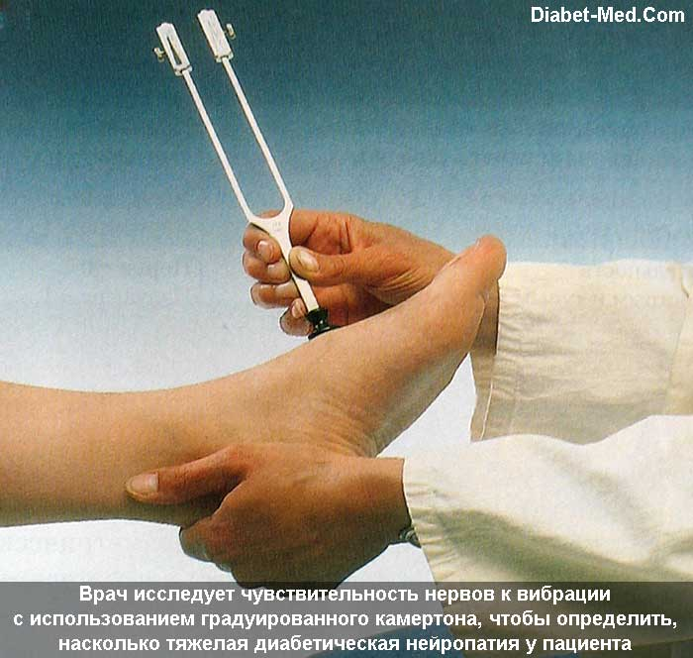
Полинейропатия (поражение периферических нервов) является самым частым осложнением сахарного диабета. Она возникает у 75% больных сахарным диабетом. Для многих людей с диабетом 2-го типа, о котором зачастую они не подозревают, симптомы нейропатии могут стать первым тревожным звоночком.
Если вам поставили диагноз «полинейропатия», это значит, что диабет стал причиной поражения нервов. В первую очередь при полинейропатии поражается периферическая нервная система, то есть нервы, которые идут к туловищу, конечностям, голове. Периферические нервы делятся на чувствительные и двигательные. Чувствительные нервы имеют различные размеры (они бывают малыми и большими). Чувствительные нервы передают информацию от внутренних органов и кожи в головной мозг, а двигательные передают информацию о движениях от мозга к телу. К примеру, если человек поранил ногу, чувствительные нервы «скажут» об этом мозгу, а двигательные нервы, получив от мозга соответствующую команду, помогут человеку одернуть ногу от небезопасного предмета.

Симптомы диабетической полинейропатии
У больных диабетом чаще всего диагностируют дистальную сенсомоторную полинейропатию, при которой сначала затрагиваются чувствительные нервы (в основном длинные), идущие к кистям и стопам. Первые симптомы полинейропатии возникают, как правило, именно в стопах, а для развития полинейропатии в кистях требуется больше времени. Со временем в патологический процесс включаются и малые нервные волокна.
Симптомы поражения малых нервных волокон:
- чувство жжения или покалывания в руках и ногах;
- потеря чувствительности кожи к температуре;
- ночные боли;
- онемение в конечностях;
- чувство зябкости в конечностях;
- отеки стоп;
- сухость и шелушение кожи конечностей;
- повышенная влажность стоп;
- покраснение кожи стоп;
- наличие костных мозолей, незаживающих ран и язв на стопах.
Симптомы поражения больших нервных волокон:
- повышенная чувствительность кожи конечностей;
- потеря равновесия;
- патологические изменения в суставах;
- нечувствительность к движениям пальцев.

При повреждении чувствительных нервов происходит полная или частичная потеря чувствительности в конечностях. Человек не испытывает боли при порезах, ранах, ожогах. В итоге могут возникнуть язвы. Если в эти язвы проникнет инфекция, может возникнуть заражение и гангрена. В этом случае единственным выходом будет ампутация части пораженной конечности. Если вы заметили, что кожа на ногах утратила чувствительность, нужно срочно обратиться к врачу. При подобном симптоме очень важно проводить ежедневный осмотр стоп, причем обследовать нужно не только боковые части стоп, но и пятки, а также промежутки между пальцами.
При поражении малых нервных волокон у больных часто возникают боли в конечностях различного характера. Они могут быть ноющими, тупыми, покалывающими, дергающими. Ночью болевые ощущения усиливаются. Боли при нейропатии иногда возникают в начале лечения диабета. Когда сахар в крови нормализуется, боли обычно исчезают, хотя прочие симптомы нейропатии могут сохраняться более длительное время. Если сахар по-прежнему остается высоким, а боли исчезают, это свидетельствует о прогрессировании нейропатии.
При обширном поражении чувствительных нервов больные могут ощущать похолодание конечностей. Если поражены малые волокна, то человек может перестать различать холодное и горячее, что повышает риск обморожений и ожогов. Однако самым распространенным (а зачастую и единственным) симптомом полинейропатии является чувство онемения в конечностях.
При поражении больших нервных волокон человек не чувствует движений пальцев, а также прикосновения. Кроме того, могут возникнуть проблемы с равновесием, которые зачастую описываются как «невозможность понять, где находятся ноги, когда я иду». Самые серьезные трудности возникают при перемещении в темноте.
Если поражаются двигательные нервы, мышцы конечностей «худеют» и слабнут, однако такие симптомы возникают не сразу.

Диагностика

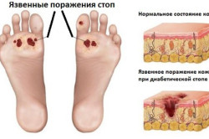
Диагностируют полинейропатию на основании жалоб больного, однако даже отсутствие жалоб не означает, что больной сахарным диабетом не имеет полинейропатии. Врачи знают, что зачастую полинейропатия протекает бессимптомно, поэтому для оценки состояния периферических нервов проводятся дополнительные методы исследования. Например, для выявления бессимптомной полинейропатии используют электромиографию и количественное сенсорное тестирование. Второй метод становится все более популярным во всем мире, поскольку позволяет точно определить состояние чувствительных нервов с учетом индивидуальных особенностей больного (возраста, массы тела и прочих параметров).

Лечение диабетической полинейропатии
Следует отметить, что для успешного лечения полинейропатии очень важно удерживать уровень сахара в крови на нормальном уровне, хотя и это не гарантирует, что заболевание не разовьется, ведь существуют и другие факторы риска: возраст, курение, алкоголь, ожирение, «стаж» диабета.
При диабетической полинейропатии очень важно регулярно осматривать стопы и предотвращать возможные повреждения кожи стоп. Для этого необходимо носить только удобную обувь, избегать хождения по полу босиком, а при наличии повреждений кожи (даже мозолей), обращаться к врачу или применять препараты, которые врач прописал на случай повреждений, травм или порезов. Сухую кожу конечностей необходимо обрабатывать специальными кремами.
При первых симптомах полинейропатии следует обратиться к врачу для проведения комплексного обследования. Вы должны знать, что пораженные нервные волокна не могут восстановиться, поэтому очень важно своевременно провести диагностику и начать лечение.
Лечение диабетической полинейропатии включает в себя:
1. Применение препаратов для стабилизации уровня сахара в крови.
2. Прием витаминных комплексов, обязательно содержащих витамин «Е», который улучшает проводимость нервных волокон и нейтрализует негативное влияние высокой концентрации сахара в крови. Прием витаминов группы «В», которые благотворно влияют на работу нервной системы и опорно-мышечного аппарата.
3. Прием антиоксидантов, особенно липоевой и альфа кислот, которые препятствуют накоплению избытков глюкозы во внутриклеточном пространстве и способствуют восстановлению пораженных нервов.
4. Прием обезболивающих препаратов – анальгетиков и анастетиков местного действия, которые нейтрализуют болевые ощущения в конечностях.
5. Прием антибиотиков, которые могут понадобиться в случае инфицирования язвенных образований на ногах.
6. Назначение препаратов магния при судорогах, а также миорелаксантов при спазмах.
7. Назначение препаратов, корректирующих сердечный ритм, при стойкой тахикардии.
8. Назначение минимальной дозы антидепрессантов.
9. Назначение актовегина – препарата, который восполняет энергетические ресурсы нервных клеток.
10. Ранозаживляющие средства местного действия: капсикам, финалгон, апизартрон и т.д.
Немедикаментозная терапия: лечебный массаж, специальная гимнастика, физиотерапия.
Своевременная диагностика, основанная на регулярных профилактических осмотрах, проведение грамотной лечебной терапии и соблюдение профилактических мер – всё это позволяет сгладить симптомы диабетической полинейропатии, а также предотвратить дальнейшее развитие недуга. Человек, страдающий таким серьезным нарушением обмена веществ как сахарный диабет, должен быть предельно внимателен к своему здоровью. Наличие начальных неврологических симптомов, даже самых незначительных – повод для неотложного обращения за медицинской помощью.

